6a. Rovnice a nerovnice

OKRUHY: Vysvetlite pojmy rovnica, nerovnica, ekvivalentná a dôsledková úprava rovníc. Uveďte príklady na takéto úpravy.

Rovnica/nerovnica je zápis rovnosti/nerovnosti dvoch výrazov.
Zápis V1(x) = V2(x) [V1(x) > V2(x), V1(x) ≥ V2(x), V1(x) < V2(x), V1(x) ≤ V2(x) ]
nazývame rovnica (nerovnica) s neznámou x.
Výraz V1(x) sa nazýva ľavá strana rovnice(nerovnice), výraz V2(x) sa nazýva pravá strana rovnice (nerovnice).
Obory: - premennej, definičný, pravdivosti
Definícia:
Množinu všetkých R, pre ktoré je rovnica(nerovnica) definovaná nazveme definičný obor rovnice (nerovnice). Označujeme ho D.
Množinu všetkých D, pre ktoré sa rovnica(nerovnica) stáva pravdivým výrokom nazveme obor pravdivosti rovnice(nerovnice). Označíme ho P alebo K_{(x)} .
Riešiť rovnicu (nerovnicu) znamená určiť množinu x, dosadením ktorých do príslušnej rovnice (nerovnice) dostaneme pravdivý výrok. Danú konštantu – číslo nazývame riešenie – koreň rovnice (nerovnice). Množinu všetkých riešení rovnice (nerovnice) nazývame množina koreňov alebo obor pravdivosti a túto množinu označujeme K.
Úpravy pri riešení: ekvivalentné a dôsledkové.

VETA 1: Nech 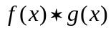 a 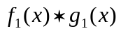 sú dve rovnice(nerovnice) so spoločným definičným oborom. Úpravu rovnice(nerovnice) na rovnicu(nerovnicu)nazývame ekvivalentnou práve vtedy, keď P = P₁.

Ekvivalentné úpravy (EÚ) výrokovej formy:
- Pripočítanie toho istého čísla k obidvom stranám výrokovej formy.
- Vynásobenie obidvoch strán tým istým číslom rôznym od nuly. Ak je nerovnica a číslo je záporné, znak nerovnosti sa obráti !!!
- Pripočítanie ľubovoľného výrazu (s rovnakým definičným oborom ako má výroková forma) k obidvom stranám výrokovej formy.
VETA 2: Nech a sú dve rovnice(nerovnice) so spoločným definičným oborom. Úpravu rovnice(nerovnice) na rovnicu(nerovnicu)nazývame dôsledkovou práve vtedy, keď PP₁.

Dôsledkové úpravy rovníc (DÚR) :
- Násobenie obidvoch strán výrazom h(x) definovaným v D.
- Umocnenie obidvoch strán rovnice.
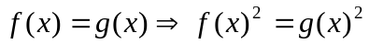
- Odmocnenie obidvoch strán rovnice.
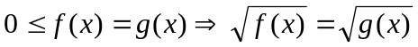
Dôsledkové úpravy nerovníc (DÚN):
Poznámka: Ekvivalentnou úpravou rovnice získame rovnicu s rovnakým oborom pravdivosti. Dôsledkovou úpravou rovnice získame rovnicu s rovnakým alebo väčším oborom pravdivosti.
- Násobenie obidvoch strán výrazom h(x) definovaným v D.
- Umocnenie obidvoch strán rovnice.
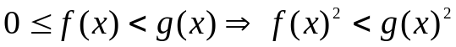
- Odmocnenie obidvoch strán rovnice.
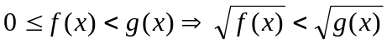

Pozor - častá chyba:
(x + 1).(x – 3) = x + 1 / : (x + 1)
x – 3 = 1
x = 4
Číslo x = 4 je skutočne koreňom rovnice. Koreňom je ale tiež číslo x = −1, ktoré sme však týmto nesprávnym postupom nenašli. Hneď v prvej úprave je totiž skryté delenie nulou (pre x = -1), ktoré je častou príčinou „postrácania“ koreňov.
Správny postup:
(x + 1).(x – 3) = x + 1
(x + 1).(x – 3) – (x + 1) = 0
(x + 1).(x – 3 – 1) = 0
(x – 1).(x – 4) = 0
x – 1 = 0 ∨ x – 4 = 0
x = 1 ∨ x = 4
K = {1; 4}

Typy rovníc
A/ Rovnice s jednou neznámou
Rovnice je možné rozdeliť na algebraické rovnice (tiež označované ako polynomické rovnice). Ako algebraickú rovnicu n - tého stupňa o jednej neznámej označujeme rovnicu tvaru:
a_{n}x^{n} + a_{n − 1}x^{n − 1} + ... + a₁x + a₀ = 0, kde ľavú stranu rovnice tvorí polynóm n - tého stupňa, pričom sa predpokladá, že an ≠ 0.
Medzi najjednoduchšie algebraické rovnice patria:
• lineárne rovnice (n = 1), ... ax + b = 0
• kvadratické rovnice (n = 2), ... ax² + bx + c = 0
• kubická rovnice (n = 3) a ... ax³ + bx² + cx + d = 0

Medzi najjednoduchšie prípady nealgebraických rovníc patria napr.:
• rovnice s neznámou v menovateli,
• rovnice s absolútnou hodnotou, ... x + 4= 0
• iracionálne rovnice (s neznámou pod odmocninou),
• exponenciálne rovnice
• logaritmické rovnice
• goniometrické rovnice.

Lineárne rovnice a nerovnice s jednou neznámou

Lineárna rovnica s neznámou x je každá rovnica, ktorú je možné ekvivalentnými úpravami upraviť
na tvar ax + b = 0, kde a, b ∈ R, a ≠ 0.
Pri úpravách rovníc môžu vzniknúť tieto možnosti:
1) a = 0 ∧ b = 0, t.j. 0.x = 0 ... tejto rovnici vyhovujú ∀ x∈R ... K = R
2) a = 0 ∧ b ≠ 0, t.j. 0.x = -b ... tejto rovnici nevyhovuje žiadne x∈R ... K = ∅
3) a ≠ 0 ∧ b ∈R, t.j. a.x = -b ... tejto rovnici vyhovuje x = 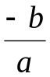

Lineárna nerovnica s neznámou x je každá nerovnica, ktorú je možné ekvivalentnými úpravami
upraviť na tvar ax + b > 0; ax + b ≥ 0; ax + b < 0; ax + b ≤ 0, kde a, b ∈ R, a ≠ 0.
Pri riešení nerovníc používame tie isté úpravy ako pri riešení rovníc s jedinou výnimkou, ktorá je zrejmá
z nasledujúcej ukážky:
3 < 5 ... -5 < -3, t.j. -3 > -5
3 < 5 / . (-1) ... -3 > -5
Záver: Pri násobení, resp. delení nerovnice záporným číslom znamienko nerovnosti otočíme.
Poznámka: Často sa nesprávne hovorí, že znamienko nerovnosti zmeníme na opačné, nakoľko napr.
opačné znamienko k znamienku < je znamienko ≥ .

Rovnica v súčinovom tvare je rovnica tvaru A(x).B(x). ... .K(x) = 0, kde výrazy A(x) až K(x) sú výrazy čo najnižšieho stupňa. Uvedený súčin sa rovná nule práve vtedy, keď aspoň jeden z činiteľov sa
rovná nule.
Riešte v R: (x + 4).x.(x – 5) = 0
x + 4 = 0 ∨ x = 0 ∨ x – 5 = 0
x = - 4 ∨ x = 0 ∨ x = 5
KR = {-4; 0; 5 }
Poznámka: Nakoľko platí (x + 4).x.(x – 5) = 4x³ + 11x² – 20x , v predchádzajúcom príklade je vyriešená aj rovnica 4x³ + 11x² – 20x = 0, t.j. rovnica tretieho stupňa – kubická.
Z uvedeného vyplýva, že je možné veľmi ľahko riešiť rovnice vyšších stupňov, pokiaľ ich napíšeme v súčinovom tvare.
Nerovnica v súčinovom tvare je nerovnica niektorého tvaru L(x)< 0; L(x) > 0; L(x) ≤ 0; L(x) ≥ 0,
kde L(x) = A(x).B(x). ... .K(x) a výrazy A(x) až K(x) sú výrazy čo najnižšieho stupňa.
Takéto nerovnice je výhodné riešiť pomocou nulových bodov – hodnoty x, pre ktoré sa výrazy A(x) až K(x) rovnajú nule.
Riešte v R: (8 – 4x).(x + 1).(3x – 12).(7 + x) ≤ 0
Najskôr sa určia nulové body:
8 – 4x = 0 ... x1 = 2
x + 1 = 0 ... x2 = -1
3x – 12 = 0 ... x3 = 4
7 + x = 0 ... x4 = -7
pomocou ktorých rozdelíme číselnú os na intervaly:

Rovnice a nerovnice s neznámou v menovateli
Rovnica (nerovnica) obsahujúca lomené výrazy, v ktorých sa neznáma nachádza v menovateli sa nazýva
rovnica (nerovnica) s neznámou v menovateli.

6b. Kvadratická rovnica a nerovnica

OKRUHY: Vysvetlite pojmy – kvadratická rovnica, kvadratická nerovnica, koeficienty a korene kvadratickej rovnice. Uveďte metódy jej riešenia, počet koreňov kvadratickej rovnice, vzťahy medzi koreňmi a koeficientmi.
Kvadratická rovnica je každá rovnica tvaru 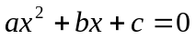, kde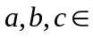R (koeficienty kvad.rovnice) a 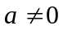. Ak 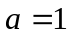, hovoríme, že rovnica je v normovanom tvare. Ak 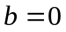alebo 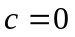, tak rovnica je neúplná – rýdzokvadratická alebo bez absolútneho člena.

Ak : 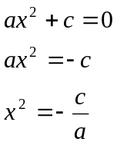 Riešenie 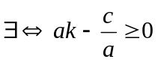

Ak 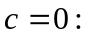 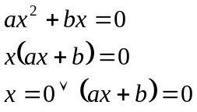 Riešenie vynímaním. Jeden koreň je vždy 0! 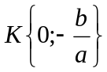

O počte koreňov kvadratickej rovnice v obore R rozhoduje číslo 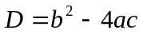, ktoré nazývame diskriminant: Ak 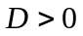, má kvadratická rovnica dva rôzne reálne korene: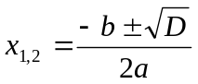.
Ak 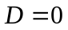, má kvadratická rovnica jeden dvojnásobný koreň 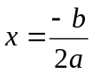.
Ak 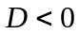, nemá kvadratická rovnica v R koreň.
Pre korene 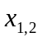kvadratickej rovnice , platia vzťahy: 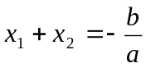, 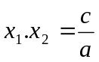 a rovnica sa dá zapísať v tvare 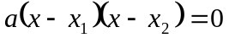. Dvojčleny 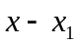, 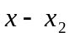sa nazývajú koreňové činitele.

Kvadratická nerovnica je nerovnica tvaru 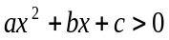, 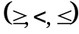, kdeR a .
Môžeme ich riešiť doplnením na štvorec, rozkladom na súčin (metóda nulových bodov), graficky. Pri grafickom riešení nerovníc využívame nasledujúce fakty:
- grafickým obrazom fcie f: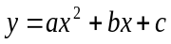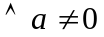 je parabola,
- ak a>0, má vo vrchole minimum,
- ak a<0, má vo vrchole maximum,
- ak D>0, parabola pretína os_{x} v dvoch rôznych bodoch,
- ak D=0, parabola sa osi_{x} dotýka,
- ak D<0, parabola nepretína os_{x.}

